Пурифайер Ecotronic M11-U4LE black с ультрафильтрацией.

Электронное охлаждение. 4-х ступенчатая система очистки. Краны подачи воды "клавиши". Наличие 3-го крана. Защита на кран горячей воды. бак гв 1.1л., бак х/в 1,6л. Дверца и крышка лотка аппарата из нержавеющей стали, в лотке каплеприемника установлен поплавок уровня воды, ручка для переноски (сзади), электронная защита от протечек.

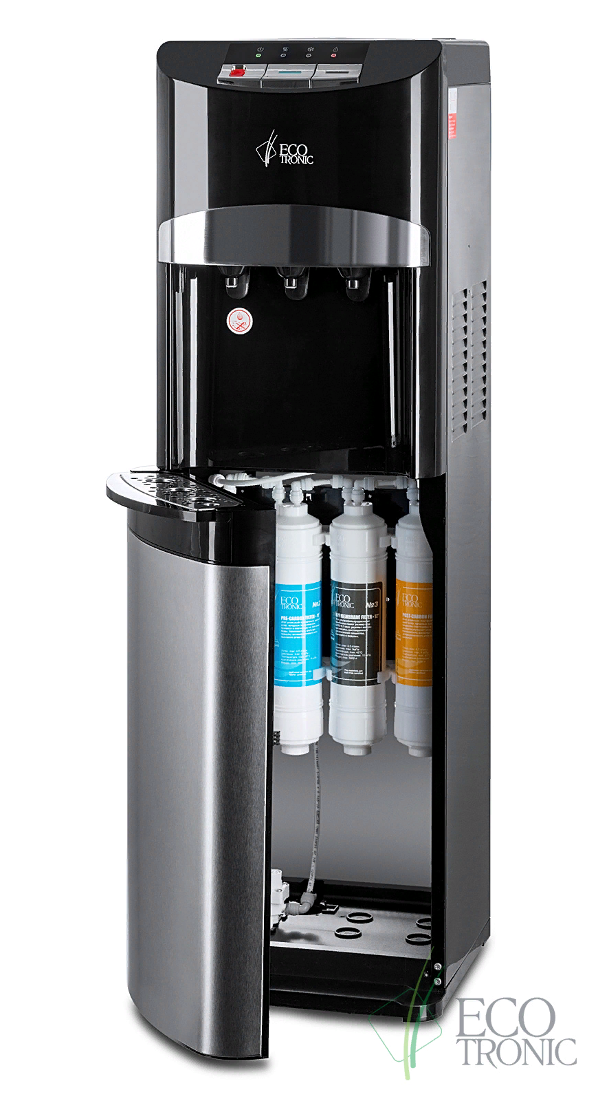

В комплекте набор фильтров, пр-во Юж.Корея.